**LABORATOR – CALCUL NUMERIC – *PROGRAME IN MATLAB***

|  |
| --- |
| **Nume student: Chanchian M. Armin Andrei**  **Adresa email: armin.chanchian@s.utm.ro**  **Grupa: 101**  **Data: 09.03.2022** |

# FISA DE LUCRU: PROGRAME IN MATLAB

1. Sa se scrie o functie suma care are drept var de intrare un n si calculeaza suma 1+2+…+n, pe care

o si returneaza. Copiati instructiunile in textbox sau inserati un screenshot

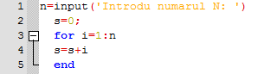

1. Sa se scrie o functie produs care are drept var de intrare un n si calculeaza produsul 1*2*…*n pe care il returneaza.

Copiati instructiunile in textbox sau inserati un screenshot

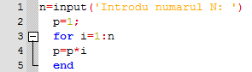

1. Sa se scrie o functie suma2 care are drept var de intrare un n si calculeaza suma 1+1*2+1*2*3+…+1*2*…*n, pe care o returneaza.

Copiati instructiunile in textbox sau inserati un screenshot

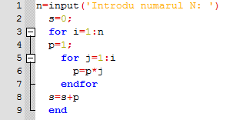

1. Sa se scrie o functie MATLAB care returneaza cate numere divizibile cu 3 sunt intr-un vector dat.

Copiati instructiunile in textbox sau inserati un screenshot

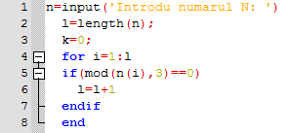

1. Sa se scrie o functie MATLAB care returneaza true daca un vector de intrare are elemente in ordine crescatoare sau false in caz contrar.

Copiati instructiunile in textbox sau inserati un screenshot

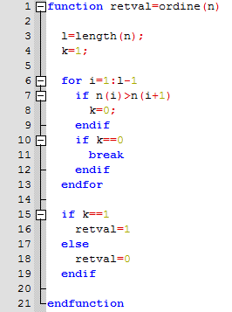

1. Sa se scrie un script care citeste un vector de la tastatura, apeleaza functia de mai sus si afiseaza “crescator” sau “nu e crescator” dupa cum este vectorul.

Copiati instructiunile in textbox sau inserati un screenshot

